

Título del Artículo en Español
Paper Title in English

Nombre Completo del Autor
Nombre Completo del / Tutor/a

Resumen — redactar en español, versión reducida del artículo, sólo un párrafo en un máximo de 250 palabras, por cada idioma. Debe reflejar una breve introducción al tema, objetivo, metodología, principales hallazgos y conclusiones más relevantes. Este apartado da cuenta, de manera muy reducida, del contenido más importante del artículo científico. Los lectores deciden su interés por el texto a partir de la información que se exprese en el resumen. Por lo tanto, este debe dar los datos suficientes en cuanto a los objetivos del estudio, la metodología empleada, los resultados más relevantes y las conclusiones.
Palabras Clave:
Máximo de cinco descriptores o palabras clave, debe figurar al final del párrafo de resumen

- Introducción (Estilo: Heading/Título 1)
Introduzca la investigación describiendo la problemática, su relación con trabajos similares y justificación, explicar la importancia del tema y los objetivos de su trabajo. No debe exceder de 2 páginas. Use las normas APA 7ma edición para citar y referencias bibliográficas.
• En un primer párrafo redactar sobre la importancia del tema en la actualidad
• Redactar en párrafos de mínimo 8 y máximo 15 líneas, los antecedentes de investigación, es decir, qué se ha investigado acerca del tema, qué resultados se han encontrado, las conclusiones a las que se ha llegado. Debe considerar al menos 6 antecedentes como mínimo y 8 como máximo de investigación relacionados con las variables de estudio de su trabajo de investigación. Se recomienda incluir al menos 8 antecedentes académicos en la introducción. En casos justificados, se aceptará un mínimo de 6, siempre que estén correctamente citados y sean relevantes al tema y variables planteadas.
• En el penúltimo párrafo de la Introducción debe contextualizar el problema o su tema de investigación.
• El último párrafo de la introducción debe redactar el objetivo general o el propósito del estudio.
• Aplique sangría en la primera línea del primer párrafo.
- Marco teórico
- Variable uno del tema
  - Subtema de la variable 1

- Definición de variables, categorías y términos relacionados con el estudio.
- Fundamentación Pedagógica del estudio, propuesta o estrategia didáctica
- Fuentes académicas válidas: Debe utilizar 15 fuentes académicas actuales como mínimo. Estas pueden ser: Artículos científicos publicados en revistas indexadas, libros académicos y textos especializados, tesis de grado o maestría (de universidades reconocidas), informes de organismos internacionales (como la OMS, UNICEF, UNESCO, etc.). Además, las fuentes deben haber sido publicadas en los últimos 5 años (mínimo), para garantizar actualidad y relevancia.
- Organización por variables: El marco teórico debe estructurarse a partir de las variables del tema delimitado. Se deben desarrollar mínimo 3 subtemas por variable.
Ejemplo: si tu variable es “ansiedad académica”, puedes trabajar subtemas como factores de riesgo, efectos en el rendimiento y estrategias de afrontamiento.
- Los subtemas deben ser títulos concretos, no redactados como preguntas.
- Extensión del documento:
- El marco teórico debe ocupar 6 páginas completas, con redacción fluida y coherente.
- Se espera una extensión aproximada de 1 página por subtema, aunque puede variar según el desarrollo y complejidad.
- Redacción académica: Todo el contenido debe ser de elaboración propia, en tercera persona y con estilo formal, no se aceptan textos copiados o traducidos automáticamente, evitar generalizaciones o afirmaciones sin fuente.
- Relación con el tema y los objetivos: Todo lo desarrollado en el marco teórico debe estar directamente vinculado con las variables y objetivo general del artículo, si un subtema no guarda relación, debe ser eliminado o reformulado.
- Definiciones clave y fundamentación: Incluya en el marco teórico la definición de variables, categorías clave y términos relacionados con su estudio, en caso de aplicar una propuesta pedagógica o intervención, se debe incluir una fundamentación teórica o pedagógica que respalde su enfoque (teoría del aprendizaje, modelo didáctico, etc.).
- Normas APA 7 y citación: Todo el marco teórico debe seguir el formato APA 7, tanto para citas dentro del texto como en la lista final de referencias. Se debe citar correctamente a todos los autores, usando citas directas cortas y, preferentemente, citas parafraseadas bien integradas.
- Coherencia entre citas y referencias: Cada fuente citada en el texto debe estar incluida en la lista de referencias. Y cada fuente en la lista de referencias debe haber sido citada en el texto.

- Metodología
(¿Dónde, ¿cuándo, ¿cómo y con qué materiales se realizó el estudio?) Descritos en forma concisa para facilitar la réplica para otros investigadores, a menos que sean procedimientos nuevos que serán descritos en detalle (metodología utilizada para contrastar las hipótesis).

• Redactar sobre el enfoque y el tipo de investigación que se utilizará para realizar la investigación o estudio
• Redactar sobre la población y la muestra (tipo de muestreo, criterios de selección y/o exclusión de la muestra)
• Redactar sobre las técnicas e instrumentos que se utilizarán para obtener los datos y la información
• Redactar sobre el procedimiento que se seguirá para aplicar los instrumentos y analizar la información que se obtendrá en la investigación.
- Resultados
(¿Qué significa lo encontrado?) Se analizan los resultados de estudio y comparan con otros estudios realizados en la misma temática (debate de base teórica)
• Describir los resultados que tenga (en caso que ya tenga resultados)
• Describir los resultados esperados

  - Figuras y Tablas
    - Posicionamiento de Figuras y Tablas: Lugar pies de figura por debajo de las figuras y los títulos de las tablas sobre las tablas. Inserte figuras y tablas después de que se citan en el texto. Use la abreviación "Fig. 1 " para se refieren a las figuras, incluso al principio de una frase.

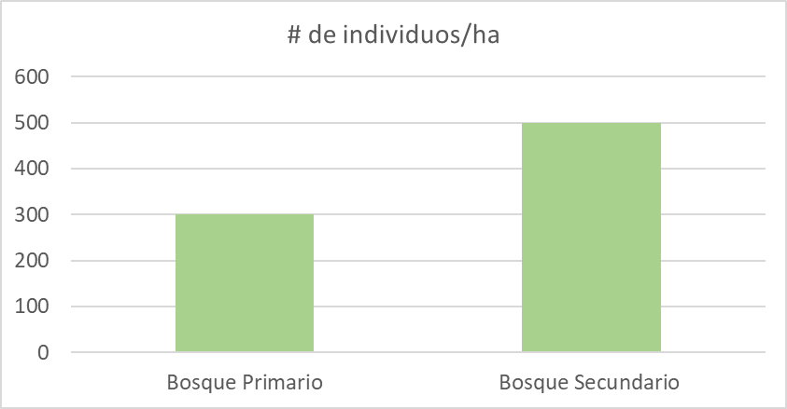
- Ejemplo de un pie de figura (figure caption)
Leyendas de Figuras: Use 8 puntos Times New Roman. Utilice palabras en lugar de símbolos o abreviaturas. Buscar figuras legibles incluso si no se imprimen en color (por ejemplo, el uso de diferentes texturas y tipos de línea en lugar de los colores). Las figuras deben estar en formato jpg o tiff con una resolución mínima de 300 dpi
- Título Ejemplo de una Tabla
Tabla | Tabla
Tabla | Columna 1 | Columna 2 | Columna 3
Línea 1 | Contenido
Línea 2

En el caso de fotografías estas deben ser presentadas a color.
- Conclusiones

(¿Cuál es la posición del investigador con relación al tema investigado?) Es el resumen de la discusión; presenta la contribución del autor. Da respuesta a los objetivos, hipótesis y problema presentados en orden de importancia.

Referencias Bibliográficas

Utilizar el estilo APA 7ma edición. Las referencias bibliográficas utilizadas en el artículo deben corresponder, preferentemente, a publicaciones realizadas en los últimos cinco años. Esto garantiza la actualidad, relevancia y vigencia científica del contenido.

Otras consideraciones:
Extensión máxima de 15 A 20 páginas.
Entre cada sección principal del artículo (por ejemplo, entre la Introducción y el Marco Teórico), se debe dejar un espacio adicional (1.5 o doble espacio), para separar claramente las partes del trabajo.
El resto del texto debe mantenerse con interlineado sencillo o de 1.15, como indica el formato.
Todo el documento debe manejarse bajo el formato de Normas APA 7 última edición.

Anexos
En caso que lo requiera, añadir anexos.

Auto/a: Estudiante de Tercero de Bachillerato General Unificado. U. E. Ecomundo Babahoyo. Correo electrónico: contacto@correo.com (ejemplo)
Tutor/a: Se debe ubicar perfil académico del autor: los estudios realizados, la universidad, institución o grupo de investigación en el que se hallan inscritos, ya sea de manera académica o laboral.

